樂活瑞祥-樂活人生
一、教學設計理念說明
日常生活中常指導學生注意健康多運動，本次的教學活動希望能將多運動的口號實際運用在學生的課程中，增加運動的樂趣，透過跳繩、闖關活動引導學生主動參與運動之中，並以生活實例引導學生了解生活中水域安全的知識以及防溺自救的重要性。
二、教學活動設計
領域名稱 |  | 健康與體育領域、藝術與人文領域、綜合領域 | 設計者 |  |  | 五年級教學團隊
實施年級 |  | 五年級 | 總節數 |  |  | 7節(依實際授課週次調整節數)
單元名稱 |  | 樂活人生
設計依據
核心素養
總綱核心素養 |  |  |  | 領綱核心素養
A1 身心素質與自我精進  A2 系統思考與解決問題  A3 規劃執行與創新應變  B3 藝術涵養與美感素養  C1 道德實踐與公民意識 |  |  |  | 健體-E-A1 具備良好身體活動與健  康生活的習慣，以促進身心健全  發展，並認識個人特質，發展運動  與保健的潛能。  健體-E-A2 具備探索身體活動與健  康生活問題的思考能力，並透過  體驗與實踐，處理日常生活中運  動與健康的問題。  健體-E-A3 具備擬定基本的運動與  保健計畫及實作能力，並以創新  思考方式，因應日常生活情境。  藝文-E-B3 具備藝術創作與欣賞的基本素養，促進多元感官的發展，培養生活環境中的美感體驗。  綜-E-C1關懷生態環境與周遭人事物，體驗服務歷程與樂趣，理解並遵守道德規範，培養公民意識。
核心素養呼應說明
樂活瑞祥的課程設計的大方向目標是希望學生透過課程設計的活動學習對自我身體的覺察，了解健康的重要，藉由系統性的思考培養運動好習慣，解決日常生活中遇到的健康運動問題，透過藝文活動的觀賞培養藝術與美感的涵養，面對闖關活動能解決問題，團隊合作，透過防溺自救的宣導，了解生活中危險發生時，他人遇到危難，能主動且有計畫地實踐防溺自救的知識，進而培養學生具備道德規範，培養公民意識。藉由教學活動以達成健體-E-A1、健體-E-A2、健體-E-A3、藝文-E-B3與綜-E-C1的核心素養。
學習  重點 | 學習表現 | 4a-III-3 主動地表現促進健康的行動。  4c-III-3 擬定簡易的體適能與  運動技能的運動計畫。  4d-III-1 養成規律運動習慣，維持動態生活。 |  | 學習內容 | Ab-III-2體適能自我評估原則。  Fb-III-1 健康各面向平衡安適的促進方法與日常健康行為。  Cb-III-1 運動安全教育、運動精神與運動營養知識。  Gb-III-1 水中自救方法、仰漂
議題  融入 | 所融入之學習重點 | 人E5欣賞、包容個別差異並尊重自己與他人的權利。  生 E6 從日常生活中培養道德感以及美感，練習做出道德判斷以及審美判斷，分辨事實和價值的不同。  安 E5 了解日常生活危害安全的事件。
教材來源 |  | 學生健康體位網電子書「量身訂做的快樂減重手冊兒童版」、「健康體位百寶箱之國小版教師手冊」  瑞祥國小健康促進計畫
教學資源 |  | 一、教育部體育署體適能網站 http：//www.fitness.org.tw/  二、衛生福利部國民健康署「健康教材」 http：  //www.hpa.gov.tw/Bhpnet/Web/service/tabbarwithnojava.aspx?id=7  三、PACE 活力計畫中小學生健康體位網  四、哈佛飲食金字塔和運動金字塔  http：//pcmchus.pixnet.net/blog/post/247718393- %E5%93%88%E4%BD%9B%E9%A3%B2%E9%A3%9F%E9 %87%91%E5%AD%97%E5%A1%94）  五、影片《體育署-新版防溺10招》及《教育部水域安全宣導影片-救溺5步》  https://www.youtube.com/watch?v=iNUvwY1AgmE  https://www.youtube.com/watch?v=bX5MrMznKUE  https://www.youtube.com/watch?v=oDBQanR-DcE
學習目標
ㄧ、理解 85210 健康體位教育中天天運動 30 分鐘的原則。
二、設計自己的跳繩運動計畫，並記錄執行成果。
三、能分享與修正自己的運動計畫，做好健康自主管理，促進身體健康。
四、能知道跳繩的安全注意事項和益處，遵守相關規定。
五、能認真的參與健康促進活動，並尊重同儕，完成互評活動。
六、養成規律運動習慣，奠定終身參與身體運動的能力與態度
七、能夠樂於參與並欣賞各項藝術表演活動。
八、透過體能闖關活動激發學生興趣，能夠樂於參與多元性的身體活動。
九、能認識水域安全相關知識。
十、能認識常見水域標誌圖並了解水中自救的相關知識。
表現任務
透過本次的學習活動中學生能利用跳繩紀錄表，每天記錄跳繩累計次數，並參加班際跳繩比賽，與同學分享跳繩比賽心得。進而完成每日運動時間、健康促進運動組數的紀錄，了解學生每日運動的內容，學生養成每日運動的好習慣，透過體能闖關活動能讓學生積極參與各項闖關，完成闖關活動，樂於運動，並透過水域安全的介紹能分辨出水域標誌及能說出防溺十招及救溺五步，運用於日常生活中。

教學活動設計
教學活動內容及實施方式 | 時間 | 教學資源 | 評量
單元一樂活瑞祥跳繩趣  壹、教學前準備  教師準備哈佛飲食金字塔和運動金字塔圖片、跳繩紀錄表  學生攜帶跳繩  貳、正式教學  【準備活動】  引起動機－  教師展示「哈佛飲食金字塔和運動金字塔」圖片，  教師說明飲食和運動金字塔的概念，與國內的每日飲食指南和教 育部推動的運動 333、活力 210 概念一樣，都希望透過正確的 飲食和規律運動兩種方法來維持體重，促進健康。  【發展活動】  一、教師說明運動參與時，要注意四個面向並解釋其意義。  1.頻率：多久運動一次，可採一週作為時間單位。  2.強度：運動時呼吸次數、心跳次數和肌肉用力情形做為強度的參 考（健康體位網以「不太費力」、「中等費力」和「費力」三等級 做運動強度區分）。  3.運動類型：依據體適能類型分為有氧運動、肌力訓練和伸展運動。  4.持續時間：進行運動的持續時間，建議達30分鐘以上才能發揮運 動效益。  二、教師引導學生進行 5 分鐘原地自主跳繩活動。  【綜合活動】  一、教師引導學生四人一組排成四方形(一人站在一邊，面向中心，以利於互相觀察)，進行30秒計次比賽，以連續成功次數最多者獲勝。  二、讓每一小組連續次數最多的同學表演，請同學觀察其動作，再分享其動作優點。  三、教師統整一跳一迴旋錯誤的動作，包括雙手甩繩和跳躍節奏無法流暢配合、雙腳跳躍方式錯誤、甩繩時雙手臂張太開..….等，鼓勵學生平時多練習才能增加成功次數。  四、學習總評與課後挑戰  （一）教師複習跳繩的益處，並提醒進行跳繩運動，應該注意哪些安全事項，才能避免受傷或發生危險（如：跳繩前要做暖身運動、要選擇平坦的地面和安全的活動範圍、跳躍時雙腳輕輕跳躍即可、減少使用木頭握把，選用塑膠握把，較不容易受傷。）  （二）教師發下「我的跳繩運動紀錄表」說明記錄的方法，鼓勵學生將跳繩作為課餘時間的運動選擇，並設定自己每天想要達成的跳繩次數目標，再記錄一星期中自己完成情形，事後和同學進行成果分享  單元二樂活瑞祥健康促進  壹、教學前準備  教師詳閱瑞祥國小健康促進計畫  貳、正式教學  【準備活動】  引起動機－延續上一節跳繩活動，說明學校健康促進計畫內容。  【發展活動】  以班級為單位，累計全班同學每日在校運動的數量，提倡多元運動，基準量為一組跳繩100下，並將各運動轉換成組數，記錄下來，各班在每月五日前將記錄送回學務處，結算後選出學年前三名，於每月朝會升旗進行頒獎。  運動種類及計數組  跳繩100下為一組  呼拉圈100下為一組  競走、跑步一圈為一組  球類、飛盤運動10分鐘一組  登階60下為一組  踢毽子、扯鈴10分鐘為一組  【綜合活動】  為了養成學生運動習慣，教師可利用晨間活動、課間活動讓學生進行健康促進活動，只要每學年前三名的班級，皆可獲得獎品(兩百元內運動用具)獎狀鼓勵  單元三、瑞祥兒童，健康快樂  壹、教學前準備  一、準備藝文表演相關影音檔  二、體能活動闖關卡。  貳、正式教學  【準備活動】  引起動機－導師按照活動空間將班級做隊伍編排。  【發展活動】  一、導師配合藝文表演，向學生解說表演內容並宣導觀賞禮儀。  二、學生能透過欣賞表演進而探索自己的藝術興趣與能力，並展現欣賞禮儀。表演學生能透過上台表演建立良好自信心。  【綜合活動】  樂活瑞祥闖關活動  一、班級配合學校進行活動與場地編組。  二、說明闖關活動及注意事項，讓兒童藉由親身體驗探索身體能力並展現運動技巧。  三、學生皆能透過闖關體察自身特性而認識自己、喜歡自己，並願意探索自身進行安全的身體活動。  單元四防溺自救學  壹、教學前準備  貳、正式教學  【準備活動】  引起動機－教師帶領學生觀賞影片《水域安全宣導影片》  一、引導學生思考玩水之前要注意什麼？引導學生思考當戲水時看到別人出意外該怎麼辦呢？  - 老師補充說明水域安全知識。  「防溺十招」包括：戲水地點需合法，要有救生設備與人員；避免做出危險行為，不要跳水；湖泊溪流落差變化大，戲水游泳格外小心；不要落單，隨時注意同伴狀況位置等。  「救溺五步」口訣 「叫叫伸拋划，救溺先自保」：叫，大聲呼救；叫，呼叫 119、 110；伸，利用延伸物（竹竿、樹枝等）；拋，拋送漂浮物（球、繩、瓶等）；划，利用大型浮具划過去（船、救生圈、浮木、救生浮標等）。  【發展活動】  一、學生進行分組討論在各種水域戲水時要注意什麼？  二、教師介紹常見的水域安全標誌。  三、教師引導水中遇溺時可因應的自救動作，並示範後讓學生練習。  四、學生分組討論救溺與自救相關問題  【綜合活動】  一、透過學習「救溺五步」及「防溺十招」練習水中自救的方法。  二、小組上台發溺水自救的方法  三、小組上台發表救溺的方法  四、教師統整，加強宣導防溺安全知識  (依實際授課週次調整節數) | 1節  1節  2節  1節  1節  1節 | 「哈佛飲食金字塔和運動金字塔」圖片  跳繩  跳繩運動紀錄表  健康促進計畫  藝文表演相關影音檔  體能活動闖關卡  水域安全宣導相關影音檔 | 口頭報告  實際操作  學習單(跳繩紀錄表)  實際操作  口頭報告  實際操作  學習單(跳繩紀錄表)  實際操作  展演、鑑賞與口頭報告  實際操作、  學習單  口頭報告  分組討論口頭發表  口頭發表  上台展演

附錄(一)教學重點、學習紀錄與評量方式對照表
單元名稱 | 學習目標 | 表現任務 | 評量方式 | 學習紀錄/評量工具
單元ㄧ  樂活瑞祥跳繩趣 | 設計自己的跳繩運動計畫，並記錄執行成果。 | 每天記錄跳繩累計次數，完成跳繩紀錄表  參加跳繩比賽，與同學分享跳繩比賽心得 | 跳繩紀錄表  口頭報告  行為觀察 | 跳繩紀錄表
單元二  樂活瑞祥健康促進 | 能認真的參與健康促進活動，並尊重同儕，完成互評。 | 每日記錄運動時間，紀錄健康促進運動組數 | 跳繩紀錄表  口頭報告  行為觀察 | 跳繩紀錄表  健康促進計畫登記表
單元三  瑞祥兒童，健康快樂 | 能夠樂於參與並欣賞各項藝術表演活動。並透過身體活動，探索運動潛能與表現正確的身體活動。 | 能專注聆聽並樂於欣賞。能積極參與各項闖關，完成闖關活動。 | 口頭報告  行為觀察闖關卡 | 檢核表  闖關卡
單元四  防溺自救學 | 能認識常見水域標誌圖並了解水中自救的相關知識 | 能分辨出水域標誌及能說出防溺十招及救溺五步 | 口頭報告  行為觀察 | 檢核表
國民小學及國民中學學生成績評量準則
第 五 條
國民中小學學生成績評量，應依第三條規定，並視學生身心發展、個別差異、文化差異及核心素養內涵，採取下列適當之多元評量方式：
一、紙筆測驗及表單：依重要知識與概念性目標，及學習興趣、動機與態度等情意目標，採用學習單、習作作業、紙筆測驗、問卷、檢核表、評定量表或其他方式。
二、實作評量：依問題解決、技能、參與實踐及言行表現目標，採書面報告、口頭報告、聽力與口語溝通、實際操作、作品製作、展演、鑑賞、行為觀察或其他方式。
三、檔案評量：依學習目標，指導學生本於目的導向系統性彙整之表單、測驗、表現評量與其他資料及相關紀錄，製成檔案，展現其學習歷程及成果。
特殊教育學生之成績評量方式，由學校依特殊教育法及其相關規定，衡酌學生學習需求及優勢管道，彈性調整之。
附錄(二) 評量標準與評分指引
學習目標 |  | - 設計自己的跳繩運動計畫，並記錄執行成果。  - 能認真的參與健康促進活動，並尊重同儕，完成互評。  - 能夠樂於參與並欣賞各項藝術表演活動。並透過身體活動，探索運動潛能與表現正確的身體活動。  - 能認識常見水域標誌圖並了解水中自救的相關知識
學習表現 |  | 一、每天記錄跳繩累計次數，完成跳繩紀錄表  二、參加跳繩比賽，與同學分享跳繩比賽心得  三、每日記錄運動時間，紀錄健康促進運動組數  四、能專注聆聽並樂於欣賞。能積極參與各項闖關完成闖關活動  五、能分辨出水域標誌及能說出防溺十招及救溺五步
評量標準
主  題 | 表現描述 | A  優秀 | B  良好 | C  基礎 | D  不足 | E  落後
樂活瑞祥跳繩趣 | 表現描述 | 能靈活地應  用學習策略  與比賽攻防  戰術，提高  跳繩運動表現，  以解決練習  或比賽的問  題。 | 能正確地應用  學習策略與比  賽攻防戰術，  提高跳繩運動表現，以解決練  習或比賽的問  題。 | 能適切地仿照  學習策略與比  賽攻防戰術，  提高跳繩運動表現，以解決練  習或比賽的問  題。 | 能有限地仿照  學習策略與比  賽攻防戰術，  提高跳繩運動表現，以解決練  習或比賽的問 | 未達  D級
 | 評分指引 | 能執行 4 項  （含）以上  比賽技能。 | 能執行 3 項以  上比賽技能策  略。 | 能執行 2 項以  上比賽技能策  略。 | 能執行 1 項以  上比賽技能策  略。 | 未能正確執行  任何比賽技能  策略。
樂活瑞祥健康促進 | 表現描述 | 能持續地參  與體適能與  基本運動能  力的身體活  動，培養規律  運動的習  慣，並與他人  分享身體活  動的重要  性。 | 能經常地參與  體適能與基本  運動能力的身  體活動，培養規  律運動的習  慣，並與他人分  享身體活動的  重要性。 | 能偶爾地參與  體適能與基本  運動能力的身  體活動，培養規  律運動的習  慣，並與他人分  享身體活動的  重要性。 | 極少參與體  適能與基本  運動能力的  身體活動，  培養規律運  動的習慣，  並與他人分  享身體活動  的重要性。 | 未達 D 級
 | 評分指引 | 項目達成率90-100％，並能自我檢視與深入地省思者。 | 項目達成率 80-89％，並能自我檢視與多方面地省思者。 | 項目達成率 70-79％，並能自我檢視與大致地省思者。 | 項目達成率60-69％，僅能約略地自我檢視與省思者。 | 未達  D級
瑞祥兒童，健康快樂 | 表現描述 | 1.展現高度興趣參與各類藝術表演活動，並能具體發表觀賞表演之心得。  2. 能靈活地應用動作的練習策略完成闖關項目。 | 1.樂於參與各類藝術表演活動，並能說出觀賞表演之心得。  2. 能正確地應用動作的練習 策略完成闖關項目。 | 1.樂於參與各類藝術表演活動，並能大略說出觀賞表演之心得。  2. 能適切地仿照動作的練習 策略完成闖關項目。 | 1.樂於參與各類藝術表演活動，並能敘述表演內容。  2. 能有限地仿照動作的練習策略完成闖關項目。 | 未達 D 級
 | 評分指引 | 項目一項目二達成率90-100％，並能自我檢視。 | 項目一項目二達成率 80-89％，並能自我檢視。 | 項目一項目二達成率 70-79％，並能自我檢視與大致地省思者。 | 項目一項目二達成率60-69％，僅能約略地自我檢視與省思者。 | 未達  D級
防溺自救學 |  | 能完整地認識水域安全，並能正確辨別適用的防溺自救技巧。 | 能認識水域安全，並能辨別適用的防溺自救技巧。 | 能大致認識水域安全，並能大致辨別適用的防溺自救技巧。 | 能有限地認識水域安全，並能在引導下有限地辨別適用的防溺自救技巧。 | 未達  D級
評  分  指  引 |  | 能完整地說出水域安全重要性，並能正確辨別適用的防溺自救技巧。 | 能說出水域安全的重要性，並能辨別適用的防溺自救技巧。 | 能大致說出水域安全的重要性，並能大致辨別適用的防溺自救技巧。 | 能有限地說出水域安全的重要性，並能在引導下有限地辨別適用的防溺自救技巧。 | 未達  D級
評  量  工  具 |  | 跳繩紀錄表、健康促進計畫表、體能闖關卡、行為觀察、口頭回答
分數  轉換 |  | 95-100 | 90-94 | 85-89 | 80-84 | 79以下
分數轉換：可由授課教師達成共識轉化自訂(級距可調整)。

我的跳繩紀錄表 姓名( )
請小朋友利用下表記下自己兩個星期中，每天進行跳繩的次數，希望能養成每天跳繩運動的好習慣，再和同學分享自己進步的成果。
日期 | 今日跳繩累計次數 | 100下為一組  換算組數 | 教師核章
( )月( )日 | 累計( )次 | ( )組
( )月( )日 | 累計( )次 | ( )組
( )月( )日 | 累計( )次 | ( )組
( )月( )日 | 累計( )次 | ( )組
( )月( )日 | 累計( )次 | ( )組
( )月( )日 | 累計( )次 | ( )組
( )月( )日 | 累計( )次 | ( )組
( )月( )日 | 累計( )次 | ( )組
( )月( )日 | 累計( )次 | ( )組
( )月( )日 | 累計( )次 | ( )組
小計 | 共計( )次 | 共( )組

樂活瑞祥體能闖關卡
 | 第一關 | 第二關 | 第三關 | 第四關 | 第五關
關卡說明 | 跳繩連續10下即可以過關 | 請完成正確登階動作五下即可過關 | 請完成正確開合跳10即可過關 | 請說出每日運動至少多少時間養成運動的好習慣，即可過關 | 請完成踢毽子動作連續兩下即可過關
蓋章處
備註 | 請小朋友參加五關活動，集滿五個蓋章，至活動服務處領取闖關成功卡。

樂活瑞祥-一起解決問題吧
- 教學設計理念說明
生活中總會遇到不同的問題，如何具有解決問題的核心素養，即成為108課綱的重要議題。再則配合教育部生生用平板計畫，提供了學生更多元的學習方法與學習資源因此，藉由課程的設計，提出學生生活中可能遇到的問題，引導學生利用網路學習平台資源，討論其迷思與渾沌，激發孩子的學習興趣，提供學生合作平台，導引學生進行思考進而解決問題，提高學生參與度與自信心，並培養出其合作共同，解決問題的能力。
二、教學活動設計
領域名稱  (統整領域) |  | 數學/綜合 |  |  | 設計者 |  |  | 五年級教學團隊
實施年級 |  | 五年級 |  |  | 總節數 |  |  | 20(依實際授課週次調整節數)
單元名稱 |  | 一起解決問題吧
設計依據
核心素養
總綱核心素養 |  |  |  | 領綱核心素養
A2 系統思考與解決問題  A3 規劃執行與創新應變  B1 符號運用與溝通表達  C2 人際關係與團隊合作 |  |  |  | 數-E-A2 具備基本的算術操作能力、並能指認基本的形體與相對關係，在日常生活情境中，用數學表述與解決問題。  數-E-A3 能觀察出日常生活問題和數學的關聯，並能嘗試與擬訂解決問題的計畫。在解決問題之後，能轉化數學解答於日常生活的應用。  數-E-B1 具備日常語言與數字及算術符號之間的轉換能力，並能熟練操作日常使用之度量衡及時間，認識日常經驗中的幾何形體，並能以符號表示公式。  數-E-C2 樂於與他人合作解決問題並尊重不同的問題解決想法。  綜-E-A2 探索學習方法，培養思考能力與自律負責的態度，並透過體驗與實踐解決日常生活問題。
核心素養呼應說明
教學活中，讓學生能透過網路學習平台，了解教學軟硬體的多元與運用，並藉由多元的學習管道，，加深加廣其在生活中的廣泛應用與解決問題。期盼透過解決問題為導向的教學設計，能讓孩子獲得解決問題的素養，進而引發孩子學習上的興趣，進而提升學習成效。藉由上述活動以達成數-E-A2、數-E-A3、數-E-B1、數-E-C2與綜-E-A2的核心素養。
學習  重點 | 學習表現 |  | n-III-5理解整數相除的分數表示的意義。  n-III-6理解分數乘法和除法的意義、計算與應用。  n-III-7理解小數乘法和除法的意義，能做直式計算與應用。  n-III-9解比例關係的意義，並能據以觀察、表述、計算與解題，如比率、比例尺、速度、基準量等。  n-III-11認識量的常用單位及其換算，並處理相關的應用問題。  n-III-12理解容量、容積和體積之間的關係，並做應用。  s-III-2認識圓周率的意義，理解圓面積、圓周長、扇形面積與弧長之計算方式。  s-III-3從操作活動，理解空間中面與面的關係與簡單立體形體的性質。  s-III-4理解角柱（含正方體、長方體）與圓柱的體積與表面積的計算方式。  r-III-3觀察情境或模式中的數量關係，並用文字或符號正確表述，協助推理與解題。 |  |  | 學習內容 | N-5-5分數的乘法：整數乘以分 數、分數乘以分數的意義。知道用約分簡化乘法計算。處理乘積一定比被乘數大的錯誤類型。透過分數計算的公式，知道乘法交換律在分數也成立。  N-5-6整數相除之分數表示：從 分裝（測量）和平分的觀點，分別說明整數相除為分數之意義與合理性。  N-5-8小數的乘法：整數乘以小 數、小數乘以小數的意義。乘數為小數的直式計算。教師用位值的概念說明直式計算的合理性。處理乘積一定比被乘數大的錯誤類型。  N-5-9整數、小數除以整數（商為 小數）：整數除以整數（商為小數）、小數除以整數的意義。教師用位值的概念說明直式計算的合理性。能用概數協助處理除不盡的情況。熟悉分母為 2、4、5、 8 之真分數所對應的小數。  N-5-10解題：比率與應用。整數相除的應用。含「百分率」、 「折」、「成」。  N-5-12面積：「公畝」、「公頃」、 「平方公里」。生活實例之應用。含與「平方公尺」的換算與計算。使用概數。  N-5-13重量：「公噸」。生活實例 之應用。含與「公斤」的換算與計算。使用概數。  N-5-14體積：「立方公尺」。簡單 實測、量感、估測與計算。  N-5-15解題：容積。容量、容積和體積間的關係。知道液體體積的意義。  S-5-3扇形：扇形的定義。「圓心 角」。扇形可視為圓的一部分。將扇形與分數結合（幾分之幾圓）。能畫出指定扇形。  S-5-5正方體和長方體：計算正 方體和長方體的體積與表面積。正方體與長方體的體積公式。  S-5-7球、柱體與錐體：以操作活 動為主。認識球、（直）圓柱、（直）角柱、（直）角錐、（直）圓錐。認識柱體和錐體之構成要素與展開圖。檢查柱體兩底面平行；檢查柱體側面和底面垂直， 錐體側面和底面不垂直。  R-5-3以符號表示數學公式：國 中代數的前置經驗。初步體驗符號之使用，隱含「符號代表數」、「符號與運算符號的結合」的經驗。應併入其他教學活動。
議題  融入 | 所融入之學習重點 |  | 資訊教育 E9 利用資訊科技分享學習資源與心得。  資訊教育 E13 具備學習資訊科技的興趣。
教材來源 |  |  | 網路學習平台資源如線上學習平台
教學資源 |  |  | 網路學習平台資源如線上學習平台、平板、學習單
學習目標
1.提供學生適性學習的機會，培育學生探索數學的信心與正向態度。
2.培養好奇心及觀察規律、演算、抽象、推論、溝通和數學表述等各項能力。
3.培養使用工具，運用於數學程序及解決問題的正確態度。
4.培養運用數學思考問題、分析問題和解決問題的能力。
5.培養日常生活應用與學習其他領域/科目所需的數學知能。
6.培養學生欣賞數學以簡馭繁的精神與結構嚴謹完美的特質。
表現任務
每一組在完成後，要任選一個主題去跟班上學生分享你在網路平台上學習的收獲。各種形式發表都可以，同時要提出問題與現場同學互動，現場同學也要針對你的發表給出提問與回饋。

教學活動設計
教學活動內容及實施方式 | 時間 | 教學資源 | 評量
壹、教學前準備  1.學生進行前測(完成任務)  2.教師派送線上學習平台任務：知識結構「5-n-08能理解分數乘法的意義，並熟練其計算，解決生活中的問題。」  貳、正式教學  【準備活動】  一、學生自學  學生執行線上學習平台任務「5-n-08」，觀看影片、練習題作答以及動態評量。  【發展活動】  一、教師導學：澄清迷思&重點歸納整理  教師依據線上學習平台中的學習紀錄，將學生的學習難處、迷思概念，進行澄清與提醒。  1.分數中分母表示平分成幾等分，分子表示取其中的幾等分，進行分數乘法須一再提醒，避免造成整數乘以分母的錯誤情況。  2.分數乘整數時，用分數的分子和整數相乘的積做分子，分母不變。能約分的要先約分。  二、組內共學:  1. 布題一：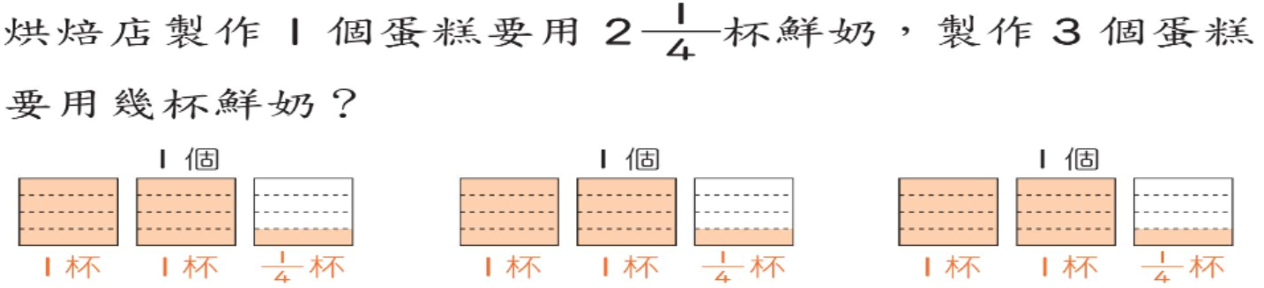  布題二：  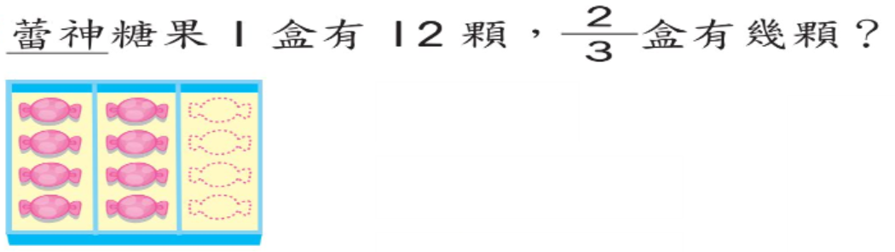  2.小組討論、共學：教師分配各組組員的工作任務。  組員1：負責完成小組檢核表(附件一)  組員2：確認小組最後作答結果並拍照上傳到班級討論區  組員3、組員4：上台報告小組成果  組員5：收集小組成員的課本，並繳交給老師  3.討論時依據自主學習工作分配，進行組內共學任務。  4.學生進行組內共學，小組討論時教師從旁協助與提醒。在限定時間內完成並拍照上傳至線上學習平台班級討論區即可得分。  三、組間互學:  1.發表與報告：  學生上台利用班級各組討論區的內容進行組間互學報告分享，教師從旁給予鼓勵與協助。  2.同儕互評：  學生在報告時，其他組依據組間互學互評單(附件二)給予績效得分回饋，教師將各組的績效得分給予小組競賽回饋  【綜合活動】  - 教師導學：重點歸納整理  - 學生進行後測(完成任務)  ------------------ 第1、2 節完-------------------  壹、教學前準備  1.學生進行前測(完成任務)  2.教師派送線上學習平台任務：知識結構「5-n-11 能用直式處理乘數是小數的計算，並解決生活中的問題。」  貳、正式教學  【準備活動】  一、學生自學  學生執行線上學習平台任務「5-n-11」 ，觀看影片、練習題作答以及動態評量。  【發展活動】  一、教師導學：澄清迷思&重點歸納整理  教師依據線上學習平台中的學習紀錄，將學生的學習難處、迷思概念，進行澄清與提醒。  1.小數乘法中，先按整數乘法算出積，再給積點上小數點(看算式中一共有幾位小數，就從積的右邊起數出幾位，點上小數點)。  2.乘得的積的小數位數如果不夠，要在積的前面用0補足，再點小數點。  二、組內共學:  1. 布題一：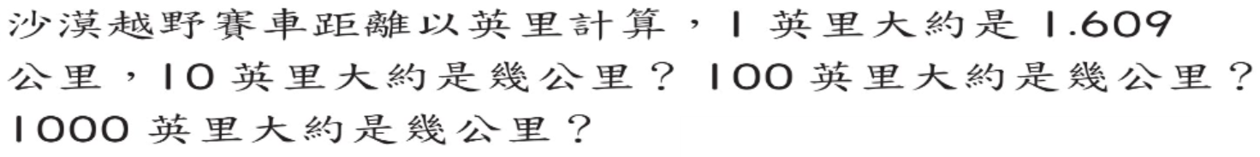  布題二：  2.小組討論、共學：教師分配各組組員的工作任務。  組員1：負責完成小組檢核表(附件一)  組員2：確認小組最後作答結果並拍照上傳到班級討論區  組員3、組員4：上台報告小組成果  組員5：收集小組成員的課本，並繳交給老師  3.討論時依據自主學習工作分配，進行組內共學任務。  4.學生進行組內共學，小組討論時教師從旁協助與提醒。在限定時間內完成並拍照上傳至線上學習平台班級討論區即可得分。  三、組間互學:  1.發表與報告：  學生上台利用班級各組討論區的內容進行組間互學報告分享，教師從旁給予鼓勵與協助。  2.同儕互評：  學生在報告時，其他組依據組間互學互評單(附件二)給予績效得分回饋，教師將各組的績效得分給予小組競賽回饋  【綜合活動】  - 教師導學：重點歸納整理  - 學生進行後測(完成任務)  ------------------- 第3、4節完-------------------  壹、教學前準備  1.學生進行前測(完成任務)  2.教師派送線上學習平台任務：知識結構「5-s-03 能認識圓心角，並認識扇形。」  貳、正式教學  【準備活動】  一、學生自學  學生執行線上學習平台任務「5-s-03」，觀看影片、練習題作答以及動態評量。  【發展活動】  一、教師導學：澄清迷思&重點歸納整理  教師依據線上學習平台中的學習紀錄，將學生的學習難處、迷思概念，進行澄清與提醒。  1.量圓心角，要注意0度的對齊。另一邊要注意是否超過90度。  2.幾分之幾圓的圓心角是多少度，這兩者的互換容易搞錯。  二、組內共學:  1. 布題一：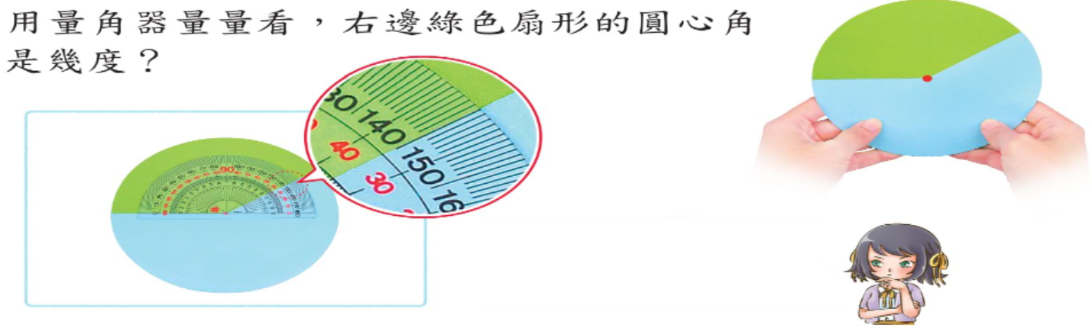  布題二：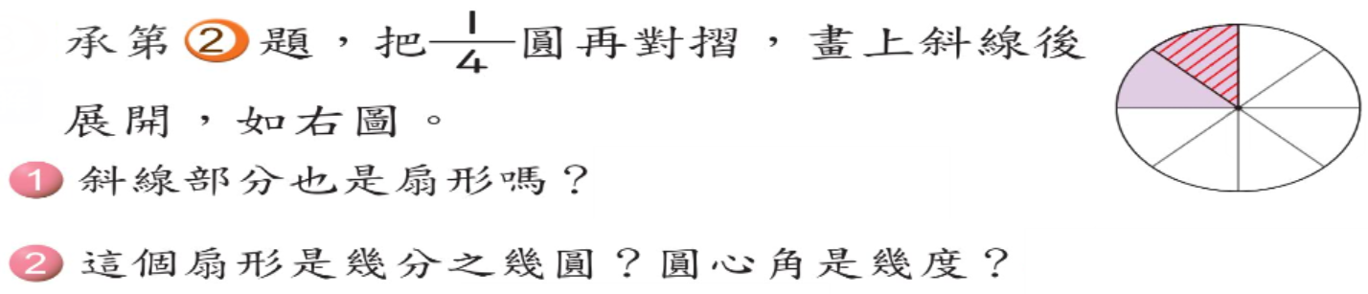  2.小組討論、共學：教師分配各組組員的工作任務。  組員1：負責完成小組檢核表(附件一)  組員2：確認小組最後作答結果並拍照上傳到班級討論區  組員3、組員4：上台報告小組成果  組員5：收集小組成員的課本，並繳交給老師  3.討論時依據自主學習工作分配，進行組內共學任務。  4.學生進行組內共學，小組討論時教師從旁協助與提醒。在限定時間內完成並拍照上傳至線上學習平台班級討論區即可得分。  三、組間互學:  1.發表與報告：  學生上台利用班級各組討論區的內容進行組間互學報告分享，教師從旁給予鼓勵與協助。  2.同儕互評：  學生在報告時，其他組依據組間互學互評單(附件二)給予績效得分回饋，教師將各組的績效得分給予小組競賽回饋  【綜合活動】  - 教師導學：重點歸納整理  - 學生進行後測(完成任務)  ------------------- 第5、6節完-------------------  壹、教學前準備  1.學生進行前測(完成任務)  2.教師派送線上學習平台任務：知識結構「5-n-20能理解長方體和正方體體積的計算公式，並能求出長方體和正方體的表面積。」  貳、正式教學  【準備活動】  一、學生自學  學生執行線上學習平台任務「5-n-20」 ，觀看影片、練習題作答以及動態評量。  【發展活動】  一、教師導學：澄清迷思&重點歸納整理  教師依據線上學習平台中的學習紀錄，將學生的學習難處、迷思概念，進行澄清與提醒。  二、組內共學:  1. 布題一：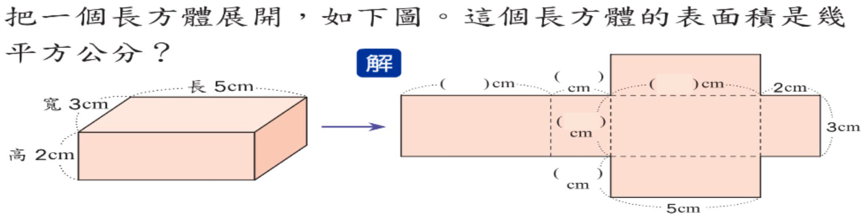  布題二：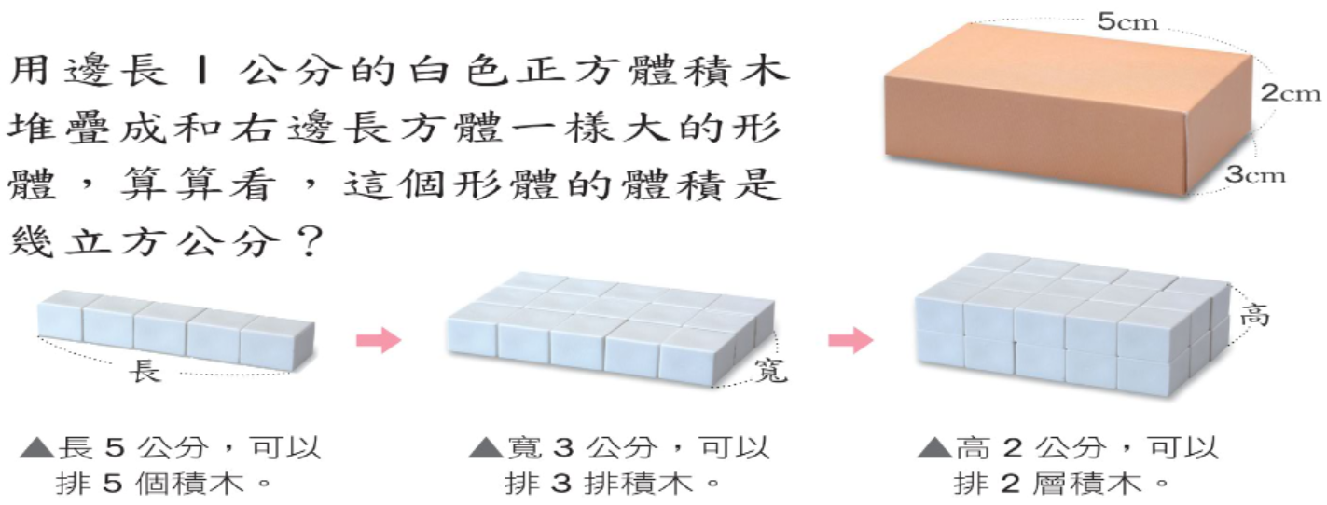2.小組討論、共學：教師分配各組組員的工作任務。  組員1：負責完成小組檢核表(附件一)  組員2：確認小組最後作答結果並拍照上傳到班級討論區  組員3、組員4：上台報告小組成果  組員5：收集小組成員的課本，並繳交給老師  3.討論時依據自主學習工作分配，進行組內共學任務。  4.學生進行組內共學，小組討論時教師從旁協助與提醒。在限定時間內完成並拍照上傳至線上學習平台班級討論區即可得分。  三、組間互學:  1.發表與報告：  學生上台利用班級各組討論區的內容進行組間互學報告分享，教師從旁給予鼓勵與協助。  2.同儕互評：  學生在報告時，其他組依據組間互學互評單(附件二)給予績效得分回饋，教師將各組的績效得分給予小組競賽回饋  【綜合活動】  - 教師導學：重點歸納整理  - 學生進行後測(完成任務)  ------------------- 第7、8節完-------------------  壹、教學前準備  1.學生進行前測(完成任務)  2.教師派送線上學習平台任務：知識結構「5-n-12能用直式處理整數除以整數，商為三位小數的計算。」  貳、正式教學  【準備活動】  一、學生自學  學生執行線上學習平台任務「5-n-12」 ，觀看影片、練習題作答以及動態評量。  【發展活動】  一、教師導學：澄清迷思&重點歸納整理  教師依據線上學習平台中的學習紀錄，將學生的學習難處、迷思概念，進行澄清與提醒。  二、組內共學:  1.布題一：  布題二：  2.小組討論、共學：教師分配各組組員的工作任務。  組員1：負責完成小組檢核表(附件一)  組員2：確認小組最後作答結果並拍照上傳到班級討論區  組員3、組員4：上台報告小組成果  組員5：收集小組成員的課本，並繳交給老師  3.討論時依據自主學習工作分配，進行組內共學任務。  4.學生進行組內共學，小組討論時教師從旁協助與提醒。在限定時間內完成並拍照上傳至線上學習平台班級討論區即可得分。  三、組間互學:  1.發表與報告：  學生上台利用班級各組討論區的內容進行組間互學報告分享，教師從旁給予鼓勵與協助。  2.同儕互評：  學生在報告時，其他組依據組間互學互評單(附件二)給予績效得分回饋，教師將各組的績效得分給予小組競賽回饋  【綜合活動】  - 教師導學：重點歸納整理  - 學生進行後測(完成任務)  ------------------ 第9、10節完-------------------  壹、教學前準備  1.學生進行前測(完成任務)  2.教師派送線上學習平台任務：知識結構「5-n-17 能認識面積單位「公畝」、「公頃」、「平方公里」及其關係，並做相關計算。」  貳、正式教學  【準備活動】  一、學生自學  學生執行線上學習平台任務「5-n-17」 ，觀看影片、練習題作答以及動態評量。  【發展活動】  一、教師導學：澄清迷思&重點歸納整理  教師依據線上學習平台中的學習紀錄，將學生的學習難處、迷思概念，進行澄清與提醒。  二、組內共學:  1.布題一：  布題二：  2.小組討論、共學：教師分配各組組員的工作任務。  組員1：負責完成小組檢核表(附件一)  組員2：確認小組最後作答結果並拍照上傳到班級討論區  組員3、組員4：上台報告小組成果  組員5：收集小組成員的課本，並繳交給老師  3.討論時依據自主學習工作分配，進行組內共學任務。  4.學生進行組內共學，小組討論時教師從旁協助與提醒。在限定時間內完成並拍照上傳至線上學習平台班級討論區即可得分。  三、組間互學:  1.發表與報告：  學生上台利用班級各組討論區的內容進行組間互學報告分享，教師從旁給予鼓勵與協助。  2.同儕互評：  學生在報告時，其他組依據組間互學互評單(附件二)給予績效得分回饋，教師將各組的績效得分給予小組競賽回饋  【綜合活動】  - 教師導學：重點歸納整理  - 學生進行後測(完成任務)  ------------------ 第11、12節完-------------------  壹、教學前準備  1.學生進行前測(完成任務)  2.教師派送線上學習平台任務：知識結構「5-s-06能認識球、直圓柱、直圓錐、直角柱與正角錐。」  貳、正式教學  【準備活動】  一、學生自學  學生執行線上學習平台任務「5-s-06」 ，觀看影片、練習題作答以及動態評量。  【發展活動】  一、教師導學：澄清迷思&重點歸納整理  教師依據線上學習平台中的學習紀錄，將學生的學習難處、迷思概念，進行澄清與提醒。  二、組內共學:  1.布題一：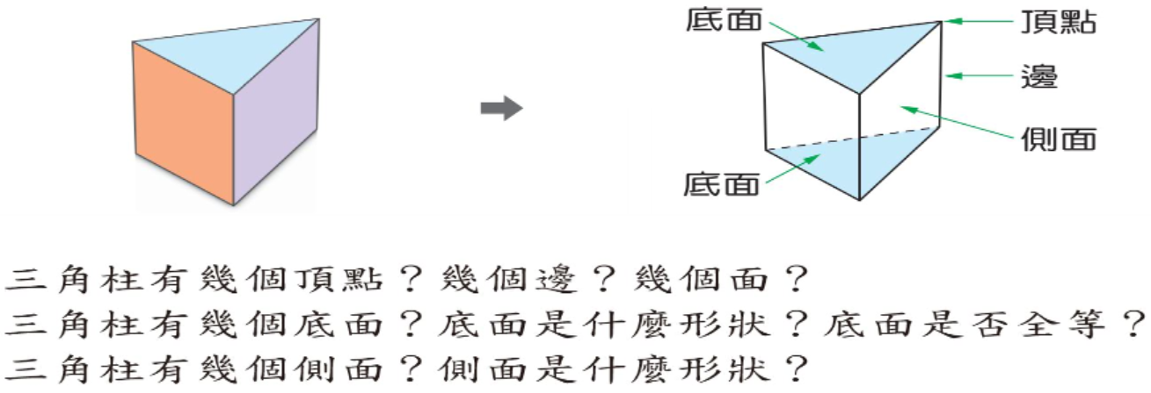  布題二：  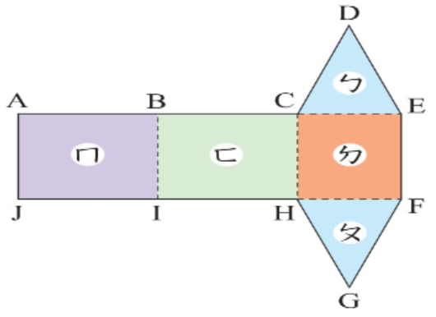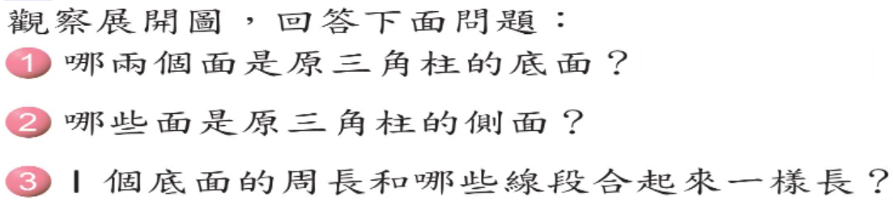  2.小組討論、共學：教師分配各組組員的工作任務。  組員1：負責完成小組檢核表(附件一)  組員2：確認小組最後作答結果並拍照上傳到班級討論區  組員3、組員4：上台報告小組成果  組員5：收集小組成員的課本，並繳交給老師  3.討論時依據自主學習工作分配，進行組內共學任務。  4.學生進行組內共學，小組討論時教師從旁協助與提醒。在限定時間內完成並拍照上傳至線上學習平台班級討論區即可得分。  三、組間互學:  1.發表與報告：  學生上台利用班級各組討論區的內容進行組間互學報告分享，教師從旁給予鼓勵與協助。  2.同儕互評：  學生在報告時，其他組依據組間互學互評單(附件二)給予績效得分回饋，教師將各組的績效得分給予小組競賽回饋  【綜合活動】  - 教師導學：重點歸納整理  - 學生進行後測(完成任務)  ------------------ 第13、14節完-------------------  壹、教學前準備  1.學生進行前測(完成任務)  2.教師派送線上學習平台任務：知識結構「5-n-14 能認識比率及其在生活中的應用(含「百分率」、「折」。」  貳、正式教學  【準備活動】  一、學生自學  學生執行線上學習平台任務「5-n-14」 ，觀看影片、練習題作答以及動態評量。  【發展活動】  一、教師導學：澄清迷思&重點歸納整理  教師依據線上學習平台中的學習紀錄，將學生的學習難處、迷思概念，進行澄清與提醒。  二、組內共學:  1.布題一：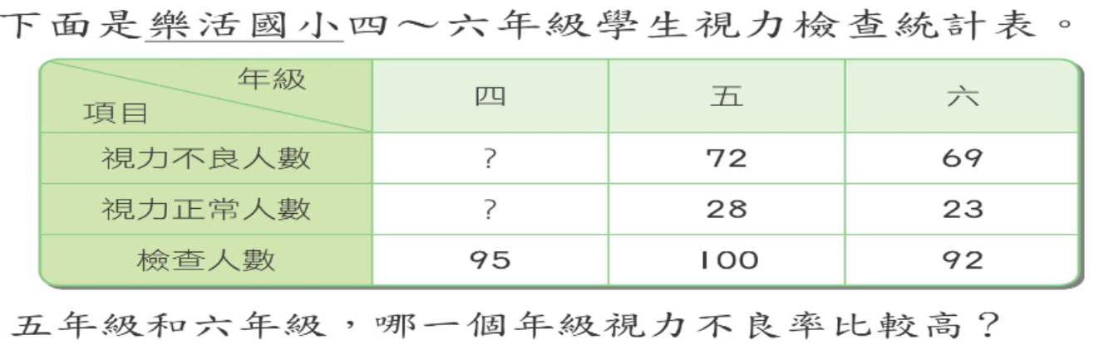  布題二：  2.小組討論、共學：教師分配各組組員的工作任務。  組員1：負責完成小組檢核表(附件一)  組員2：確認小組最後作答結果並拍照上傳到班級討論區  組員3、組員4：上台報告小組成果  組員5：收集小組成員的課本，並繳交給老師  3.討論時依據自主學習工作分配，進行組內共學任務。  4.學生進行組內共學，小組討論時教師從旁協助與提醒。在限定時間內完成並拍照上傳至線上學習平台班級討論區即可得分。  三、組間互學:  1.發表與報告：  學生上台利用班級各組討論區的內容進行組間互學報告分享，教師從旁給予鼓勵與協助。  2.同儕互評：  學生在報告時，其他組依據組間互學互評單(附件二)給予績效得分回饋，教師將各組的績效得分給予小組競賽回饋  【綜合活動】  - 教師導學：重點歸納整理  - 學生進行後測(完成任務)  ------------------ 第15、16節完-------------------  壹、教學前準備  1.學生進行前測(完成任務)  2.教師派送線上學習平台任務：知識結構「5-n-21 能理解容量、容積和體積間的關係。」  貳、正式教學  【準備活動】  一、學生自學  學生執行線上學習平台任務「5-n-21」 ，觀看影片、練習題作答以及動態評量。  【發展活動】  一、教師導學：澄清迷思&重點歸納整理  教師依據線上學習平台中的學習紀錄，將學生的學習難處、迷思概念，進行澄清與提醒。  二、組內共學:  1.布題一：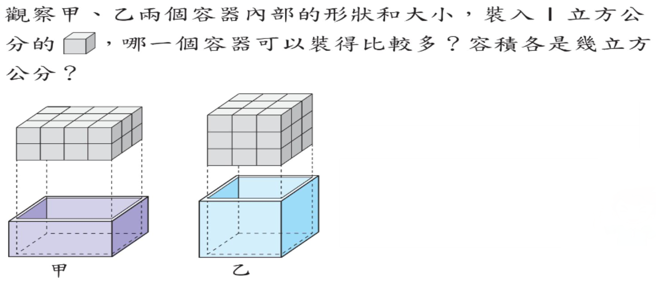  布題二：  2.小組討論、共學：教師分配各組組員的工作任務。  組員1：負責完成小組檢核表(附件一)  組員2：確認小組最後作答結果並拍照上傳到班級討論區  組員3、組員4：上台報告小組成果  組員5：收集小組成員的課本，並繳交給老師  3.討論時依據自主學習工作分配，進行組內共學任務。  4.學生進行組內共學，小組討論時教師從旁協助與提醒。在限定時間內完成並拍照上傳至線上學習平台班級討論區即可得分。  三、組間互學:  1.發表與報告：  學生上台利用班級各組討論區的內容進行組間互學報告分享，教師從旁給予鼓勵與協助。  2.同儕互評：  學生在報告時，其他組依據組間互學互評單(附件二)給予績效得分回饋，教師將各組的績效得分給予小組競賽回饋  【綜合活動】  - 教師導學：重點歸納整理  - 學生進行後測(完成任務)  ------------------ 第17、18節完-------------------  壹、教學前準備  1.學生進行前測(完成任務)  2.教師派送線上學習平台任務：知識結構「5-a-04 能將整數單步驟的具體情境問題列成含有未知數符號的算式，並能解釋算式、求解及驗算。」  貳、正式教學  【準備活動】  一、學生自學  學生執行線上學習平台任務「5-a-04」，觀看影片、練習題作答以及動態評量。  【發展活動】  一、教師導學：澄清迷思&重點歸納整理  教師依據線上學習平台中的學習紀錄，將學生的學習難處、迷思概念，進行澄清與提醒。  二、組內共學:  1.布題一：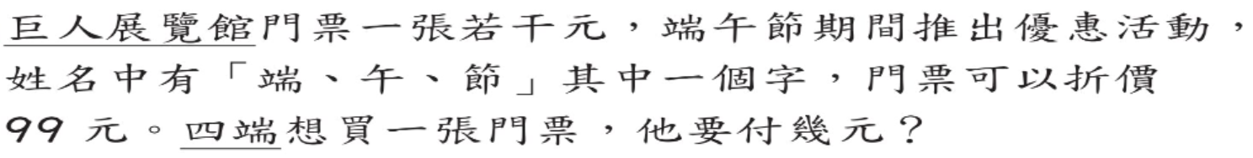  布題二：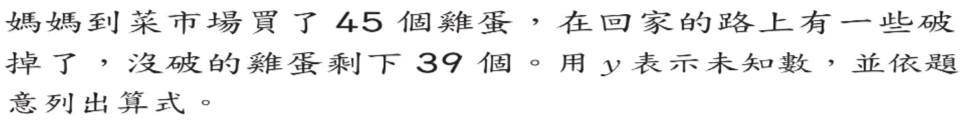  2.小組討論、共學：教師分配各組組員的工作任務。  組員1：負責完成小組檢核表(附件一)  組員2：確認小組最後作答結果並拍照上傳到班級討論區  組員3、組員4：上台報告小組成果  組員5：收集小組成員的課本，並繳交給老師  3.討論時依據自主學習工作分配，進行組內共學任務。  4.學生進行組內共學，小組討論時教師從旁協助與提醒。在限定時間內完成並拍照上傳至線上學習平台班級討論區即可得分。  三、組間互學:  1.發表與報告：  學生上台利用班級各組討論區的內容進行組間互學報告分享，教師從旁給予鼓勵與協助。  2.同儕互評：  學生在報告時，其他組依據組間互學互評單(附件二)給予績效得分回饋，教師將各組的績效得分給予小組競賽回饋  【綜合活動】  - 教師導學：重點歸納整理  - 學生進行後測(完成任務)  ------------------ 第19、20節完-------------------  (依實際授課週次調整節數) | 2節  2節  2節  2節  2節  2節  2節  2節  2節  2節 | 網路學習平台資源  平板  線上學習平台  平板  線上學習平台  平板  線上學習平台  平板  線上學習平台  平板  線上學習平台  平板  線上學習平台  平板  線上學習平台  平板  線上學習平台  平板  線上學習平台  平板 | 前測(線上學習平台任務)  線上學習平台任務  討論  小組檢核表  口頭報告  檢核表-組間互學互評單  後測(線上學習平台任務)  前測(線上學習平台任務)  線上學習平台任務  討論  小組檢核表  口頭報告  檢核表-組間互學互評單  後測(線上學習平台任務)  前測(線上學習平台任務)  線上學習平台任務  討論  小組檢核表  口頭報告  檢核表-組間互學互評單  後測(線上學習平台任務)  前測(線上學習平台任務)  線上學習平台任務  討論  小組檢核表  口頭報告  檢核表-組間互學互評單  後測(線上學習平台任務)  前測(線上學習平台任務)  線上學習平台任務  討論  小組檢核表  口頭報告  檢核表-組間互學互評單  後測(線上學習平台任務)  前測(線上學習平台任務)  線上學習平台任務  討論  小組檢核表  口頭報告  檢核表-組間互學互評單  後測(線上學習平台任務)  前測(線上學習平台任務)  線上學習平台任務  討論  小組檢核表  口頭報告  檢核表-組間互學互評單  後測(線上學習平台任務)  前測(線上學習平台任務)  線上學習平台任務  討論  小組檢核表  口頭報告  檢核表-組間互學互評單  後測(線上學習平台任務)  前測(線上學習平台任務)  線上學習平台任務  討論  小組檢核表  口頭報告  檢核表-組間互學互評單  後測(線上學習平台任務)  前測(線上學習平台任務)  線上學習平台任務  討論  小組檢核表  口頭報告  檢核表-組間互學互評單  後測(線上學習平台任務)

附錄(一)教學重點、學習紀錄與評量方式對照表
單元名稱 | 學習目標 | 表現任務 | 評量方式 | 學習紀錄/評量工具
資訊應用我最行(線上學習平台-數學) | 1.提供學生適性學習的機會，培育學生探索數學的信心與正向態度。  2.培養好奇心及觀察規律、演算、抽象、推論、溝通和數學表述等各項能力。  3.培養使用工具，運用於數學程序及解決問題的正確態度。  4.培養運用數學思考問題、分析問題和解決問題的能力。  5.培養日常生活應用與學習其他領域/科目所需的數學知能。  6.培養學生欣賞數學以簡馭繁的精神與結構嚴謹完美的特質。 | 每一組在完成後，要任選一個主題去跟班上學生分享在數學資訊教育課程的學習。各種形式口頭報告都可以，同時要提出問題與現場同學互動，現場同學也要針對口頭報告給出提問與回饋。 | 1.聽力與口語溝通  2.口頭報告  3.小組檢核表  4.檢核表-組間互學互評單 | - 小組檢核表  - 檢核表-組間互學互評單

附錄(二) 評量標準與評分指引
學習目標 |  | 1.提供學生適性學習的機會，培育學生探索數學的信心與正向態度。  2.培養好奇心及觀察規律、演算、抽象、推論、溝通和數學表述等各項能力。  3.培養使用工具，運用於數學程序及解決問題的正確態度。  4.培養運用數學思考問題、分析問題和解決問題的能力。  5.培養日常生活應用與學習其他領域/科目所需的數學知能。  6.培養學生欣賞數學以簡馭繁的精神與結構嚴謹完美的特質。
學習表現 |  | 每一組在完成後，要任選一個主題去跟班上學生分享在數學資訊教育課程的學習。各種形式口頭報告都可以，同時要提出問題與現場同學互動，現場同學也要針對口頭報告給出提問與回饋。
評量標準
主  題 | 表現描述 | A  優秀 | B  良好 | C  基礎 | D  不足 | E  落後
資訊應用我最行(線上學習平台-數學) | 表現描述 | 1. 能對數學問題提出創新性的見解。  2. 能對所要解決的數學問題提出支持性理由。 | 1. 能對同一數學概念進行多元表徵。  2. 能連結（操作、圖示或 口述）不同數學概念。 | 1. 能理解（操作、圖示或口 述）簡單的數學概念。  2. 能做基本的數學運算。 | 1. 能認識簡單的數學概念。  2. 能做簡單的數學運算。 | 未達  D級
評  分  指  引
  能對數學問題提出創新性的見解，並能對所要解決的數學問題提出支持性理由。
  能對同一數學概念進行多元表徵。
  能理解且運用操作、圖示或口述表達簡單的數學概念，並能做基本的數學運算。
  能認識簡單的數學概念，和做簡單的數學運算。
  空白或
  說明籠
  統、不
  明確。
評  量  工  具 |  | 小組檢核表  檢核表-組間互學互評單
分數  轉換 |  | 95-100 | 90-94 | 85-89 | 80-84 | 79以下
分數轉換：可由授課教師達成共識轉化自訂(級距可調整)。
樂活瑞祥-翩翩笛舞
▓單元名稱：水之笛鳴

一、教學設計理念說明
以「水」為主題內容，搭配選擇不同類型的樂曲形式，並以直笛吹奏作為實踐感知不同的樂曲形式。

二、教學活動設計
統整領域 | 藝術、綜合活動 |  | 設計者 | 藝術領域教學團隊
實施年級 | 五年級下學期 |  | 總節數 | 5節
單元名稱 | 水之笛鳴
設計依據
核心素養
總綱核心素養 |  | 領綱核心素養
A2 系統思考與解決問題  B1 符號運用與溝通表達  B3 藝術涵養與美感素養  C1 道德實踐與公民意識  C2 人際關係與團隊合作  C3 多元文化與國際解 |  | 藝-E-A2 認識設計思考，理解藝術實踐的意義。  藝-E-B1 理解藝術符號，以表達情意觀點。  藝-E-B3 感知藝術與生活的關聯，以豐富美感經驗。  藝-E-C1 識別藝術活動中的社會議題。  藝-E-C2 透過藝術實踐，學習理解他人感受與團隊合作的能力。  藝-E-C3 體驗在地及全球藝術與文化的多元性。  綜-E-C2 理解他人感受，樂於與人互動，學習尊重他人，增進人際關係，與團隊成員合作達成團體目標。  綜-E-C3 體驗與欣賞在地文化，尊重關懷不同族群，理解並包容文化的多元性。
核心素養呼應說明
以不同樂曲類型，如合唱、輪唱的接觸，認識藝術的不同設計與思維，並透過口語或演奏來表達與實踐。再者透過以「水」為主軸的樂曲選擇，學生得以透過藝術感知與生活、社會的關聯性，進而表現出社會文化的關懷和尊重。課程中也以學生直笛二部合奏形式，除熟練音樂專業內容外，也令學生有機會學習與他人互動、相互理解與團隊合作達成目標。
概念架構(跨領域用) |  | 導引問題

學習重點 | 學習表現 | 藝術  1-Ⅲ-1  能透過聽唱、聽奏及讀譜，進行歌唱及演奏，以表達情感。  2-Ⅲ-1  能使用適當的音樂語彙，描述各類音樂作品及唱奏表現，以分享美感經驗。  2-Ⅲ-2  能發現藝術作品中的構成要素與形式原理，並表達自己的想法。  2-Ⅲ-3  能反思與回應表演和生活的關係。  2-Ⅲ-4  能探索樂曲創作背景與生活的關聯，並表達自我觀點，以體認音樂的藝術價值。  3-Ⅲ-5  能透過藝術創作或展演覺察議題，表現人文關懷。 | 學習內容 | 藝術  音E-Ⅲ-1  多元形式歌曲，如：輪唱、合唱等。基礎歌唱技巧，如：呼吸、共鳴等。  音E-Ⅲ-3  音樂元素，如：曲調、調式等。  音E-Ⅲ-4  音樂符號與讀譜方式，如：音樂術語、唱名法等。記譜法，如：圖形譜、簡譜、五線譜等。  音A-Ⅲ-2  相關音樂語彙，如曲調、調式等描述音樂元素之音樂術語，或相關之一般性用語。  音P-Ⅲ-2  音樂與群體活動。
學習重點 | 學習表現 | 綜合  2b-III-1 參與各項活動，適切表現自己在團體中的角色，協同合作達成共同目標。 | 學習內容 | 綜合  Bb-III-3 團隊合作的技巧。
 | 所融 | 環 E3 了解人與自然和諧共生，進而保護重要棲地。  海 E5 探討臺灣開拓史與海洋的關係。  海 E7 閱讀、分享及創作與海洋有關的故事。  環 E17 養成日常生活節約用水、用電、物質的行為，減少資源的消耗。
議題 | 入之
融入 | 學習
 | 重點
教材來源 |  | 翰林五下藝術課本、自編
教學資源 |  | 藝術課本、鋼琴、直笛、電腦音樂撥放
學習目標
1.能以直笛和同學二部合奏〈跟著溪水唱〉
2.能認識合唱的形式，並能聽辨合唱與獨唱的差異
3.能說出何謂「輪唱」
4.能以直笛演奏二部輪唱曲〈Row Your Boat〉
5.能認識三連音
6.能拍、唱出及創作出三連音的節奏及曲調
7.能以直笛演奏〈我的海洋朋友〉

教學活動設計
教學活動內容及實施方式 | 時間 | 教學資源 | 評量
第一、二節 開始  - 引起動機  1.引導學生思考水和我們生活的關係。  2.與學生討論並分享有關水的故事或繪本、繪畫等藝術創作作品。 | 80’ | 藝術課本  鋼琴  直笛 | 口說分享評量
- 發展活動—〈跟著溪水唱〉  1.熟悉〈跟著溪水唱〉的旋律唱名。  2.以直笛分別習吹〈跟著溪水唱〉第一、二聲部。 |  |  | 實作演唱、演奏評量
3.複習「合唱」的音樂形式
- 綜合活動
1.直笛練習〈跟著溪水唱〉二部合奏。
2.令學生於合奏時感受兩聲部同時進行時的和聲色彩，以奠定合唱的基礎。
第一、二節 結束
第三節 開始  - 引起動機  1.複習「三連音」節奏。  2.複習「輪唱」的音樂形式。  - 發展活動—〈Row Your Boat〉  1.以直笛吹奏〈Row Your Boat〉。  2.以直笛用「輪唱（奏）」方式進行合奏，加深學生對「輪唱」的感知。  第三節 結束 | 40’ | 藝術課本  節奏卡  鋼琴  直笛 | 實作演唱、演奏評量
第四、五節 開始  - 引起動機  1.教師引導學生觀察，臺灣四面環海的特性，我們是被海水所環抱著。  - 發展活動—〈我的海洋朋友〉  1.熟習〈我的海洋朋友〉的旋律與節奏。  2.加強練習曲中的「切分音」與後半拍節奏。  3.複習直笛降B音的指法。  - 綜合活動  1.直笛習吹〈我的海洋朋友〉。  2.教師引導學生：「海，其實離我們很近，我們應當愛護、保護海」的概念。  第四、五節 結束 |  | 藝術課本  鋼琴  直笛 | 口說分享評量  實作演唱、演奏評量

三、評量標準與評分指引
學習目標 |  | 學習不同形式（合唱、輪唱）的樂曲，並透過直笛演奏加深對各類型樂曲的感知。
學習表現 |  | 能以直笛正確演奏樂曲內涵，包含節奏、旋律以及特殊升降音之指法，並與同儕合作表現樂曲二聲部合奏的默契與和聲美感。
表現任務 |  | 每位學生皆能熟悉樂曲兩個聲部的直笛演奏，接著進行兩兩分組，練習兩聲部演奏練習與表演。
評量標準
主題 | 表現描述 | A  優秀 | B  良好 | C  基礎 | D  不足 | E  落後
直笛樂曲合奏 | 表現描述 | 能正確演奏樂曲各項內涵，包括節奏、旋律、直笛指法與樂句表達。 | 能正確演奏樂曲各項內涵，包括節奏、旋律、直笛指法與樂句表達。 | 能演奏樂曲各項內涵，包括節奏、旋律、直笛指法與樂句表達。 | 能正確演奏樂曲各項內涵，包括節奏、旋律、直笛指法。 | 未達  D級
評分指引 |  | 能正確演奏樂曲各項內涵達90%以上 | 能正確演奏樂曲各項內涵達80%以上 | 能正確演奏樂曲各項內涵達70%以上 | 能正確演奏樂曲各項內涵達60%以上 | 未達  D級
評量工具 |  | 實作演奏評量
分數轉換 |  | 95-100 | 90-94 | 85-89 | 80-84 | 79以下
備註：可由授課教師達成共識轉化自訂分數(級距可調整)。

備註：可由授課教師達成共識轉化自訂分數(級距可調整)。

▓單元名稱：笛響故鄉
一、教學設計理念說明
以「故鄉」歌謠為主題，讓學生了解自己生活家鄉的族群及其富含民族文化特色的歌曲。透過歌曲的欣賞與直笛吹奏，學生能夠欣賞並認知音樂也能夠蘊含豐富的文化內涵與藝術美感。

二、教學活動設計
統整領域 | 藝術、社會 |  | 設計者 | 藝術領域教學團隊
實施年級 | 五年級下學期 |  | 總節數 | 5節
單元名稱 | 笛響故鄉
設計依據
核心素養
總綱核心素養 |  | 領綱核心素養
A2 系統思考與解決問題  B1 符號運用與溝通表達  B3 藝術涵養與美感素養  C2 人際關係與團隊合作  C3 多元文化與國際理解 |  | 藝-E-A2 認識設計思考，理解藝術實踐的意義。  藝-E-B1 理解藝術符號，以表達情意觀點。  藝-E-B3 感知藝術與生活的關聯，以豐富美感經驗。  藝-E-C1 識別藝術活動中的社會議題。  藝-E-C2 透過藝術實踐，學習理解他人感受與團隊合作的能力。  藝-E-C3 體驗在地及全球藝術與文化的多元性。  社-E-B3  體驗生活中自然、族群與文化之美，欣賞多元豐富的環境與文化內涵。  社-E-C2  建立良好的人際互動關係，養成尊重差異、關懷他人及團隊合作的態度。  社-E-C3  了解自我文化，尊重與欣賞多元文化，關心本土及全球議題。
核心素養呼應說明
以「故鄉」歌謠為主題，讓學生了解自己生活家鄉的族群及其富含民族文化特色的歌曲。透過歌曲的欣賞與直笛吹奏，學生能夠欣賞並認知音樂也能夠蘊含豐富的文化內涵與藝術美感。執行上以分組簡報方式分別介紹閩南、客家、原住民三大族群的特色與代表歌謠，學習人際互動與團隊合作的態度。
概念架構(跨領域用) |  | 導引問題

學習重點 | 學習表現 | 藝術  1-Ⅲ-1  能透過聽唱、聽奏及讀譜，進行歌唱及演奏，以表達情感。  2-Ⅲ-1  能使用適當的音樂語彙，描述各類音樂作品及唱奏表現，以分享美感經驗。  2-Ⅲ-2  能發現藝術作品中的構成要素與形式原理，並表達自己的想法。  2-Ⅲ-4  能探索樂曲創作背景與生活的關聯，並表達自我觀點，以體認音樂的藝術價值。  3-Ⅲ-1  能參與、記錄各類藝術活動，進而覺察在地及全球藝術文化。  3-III-3 能應用各種媒體蒐集藝文資訊與展演內容。  社會  2b-Ⅲ-2  理解不同文化的特色，欣賞並尊重文化 的多樣性。  1b-Ⅲ-3  解析特定人物、族群 與事件在所處時間、空間脈絡中的位置與意義。 |  | 學習內容 | 藝術  音E-Ⅲ-1  多元形式歌曲，如：輪唱、合唱等。基礎歌唱技巧，如：呼吸、共鳴等。  音E-Ⅲ-2  樂器的分類、基礎演奏技巧，以及獨奏、齊奏與合奏等演奏形式。  音E-Ⅲ-3  音樂元素，如：曲調、調式等。  音A-Ⅲ-1  樂曲與聲樂曲，如：各國民謠、本土與傳統音樂、古典與流行音樂等，以及樂曲之作曲家、演奏者、傳統藝師與創作背景。  音 P-III-2 音樂與群體活動。  社會  Ab-Ⅲ-1  臺灣的地理位置、自然環境，與歷史文化的發展有關聯性。  Bc-Ⅲ-1  族群或地區的文化特色，各有其產生的背景因素，因而形塑臺灣多元豐富的文化內涵。
 | 所融 | 多 E2  建立自己的文化認同與意識。  人 E5  欣賞、包容個別差異並尊重自己與他人的權利。
議題 | 入之
融入 | 學習
 | 重點
教材來源 |  | 翰林五下藝術課本、自編
教學資源 |  | 藝術課本、直笛、電腦音樂撥放、電腦ppt簡報、台灣三大族群相關音樂資料。
學習目標
1.能利用各項媒體資源，蒐集、彙整並以電腦ppt簡報方式呈現台灣三大民族的音樂文化。
2.透過自己的簡報及聆聽同儕的簡報內容，能理解並扼要說明各族群的音樂文化內涵。
3.能以直笛演奏各族群代表性的樂曲。
教學活動設計
教學活動內容及實施方式 | 時間 | 教學資源 | 評量
第一-五節 開始  - 引起動機  1.教師引導學生思考何謂鄉土的歌謠。  2.教師與學生討論整理出，歌謠可以台灣三大族群（閩南、客家與原住民）作為分類。  3.教師說明學生分組以ppt簡報方式，分別介紹閩南、客家及原住民的音樂文化。  - 發展活動—分組簡報  1.學生以ppt簡報方式介紹閩南族群的音樂文化內容。  2.學生以ppt簡報方式介紹客家族群的音樂文化內容。  3.學生以ppt簡報方式介紹原住民族的音樂文化內容。  4.教師依據學生簡報內容，協助整理重點或加以補充不足之處。  - 綜合活動  1.教師與學生共同討論與整理三大族群的音樂文化重點內涵。  2.學生分組以直笛演奏分別代表閩南、客家與原住民三大族群的樂曲。閩南–〈丟丟銅仔〉  客家–〈撐船調〉  原住民–〈山上的孩子〉 | 200’ | 藝術課本  台灣三大族群相關音樂資料  電腦ppt簡報  電腦音樂撥放  直笛 | 口說分享評量  實作演唱、演奏評量
第一-五節 結束

學習目標 |  | 1.利用各項媒體資源，蒐集、彙整並以電腦ppt簡報方式呈現台灣三大民族的音樂文化。  2.透過自己的簡報及聆聽同儕的簡報內容，能理解並扼要說明各族群的音樂文化內涵。  3.以直笛演奏各族群代表性的樂曲。
學習表現 |  | 1.能以電腦ppt簡報方式呈現台灣三大民族的音樂文化。  2.能理解並扼要說明各族群的音樂文化內涵。  3.能以直笛演奏各族群代表性的樂曲。
表現任務 |  | 利用各項媒體資源，蒐集、彙整資料並以電腦ppt簡報方式呈現台灣三大民族的音樂文化。最後選擇具代表性的樂曲，以直笛演奏之。
評量標準
主題 | 表現描述 | A  優秀 | B  良好 | C  基礎 | D  不足 | E  落後
電腦簡報與直笛演奏 | 表現描述 | 能掌握完整且正確的資訊，製作出美觀清楚的簡報，並能以清晰的口語傳達簡報內涵。  能正確演奏樂曲各項內涵，包括節奏、旋律、直笛指法與樂句表達。 | 能掌握正確的資訊，製作出清楚的簡報，並能以清晰的口語傳達簡報內涵。  能正確演奏樂曲各項內涵，包括節奏、旋律、直笛指法與樂句表達。 | 能掌握重點資訊，製作出包含重點的簡報，並能以清晰的口語傳達簡報內涵。  能演奏樂曲各項內涵，包括節奏、旋律、直笛指法與樂句表達。 | 簡報能有重點，但時有缺漏或不足，表達重點條理較不清晰。  能正確演奏樂曲各項內涵，包括節奏、旋律、直笛指法。 | 未達  D級
評分指引 |  | 能正確演奏樂曲各項內涵達90%以上 | 能正確演奏樂曲各項內涵達80%以上 | 能正確演奏樂曲各項內涵達70%以上 | 能正確演奏樂曲各項內涵達60%以上 | 未達  D級
評量工具 |  | 實作演奏評量、實作口說評量、簡報內容
分數轉換 |  | 95-100 | 90-94 | 85-89 | 80-84 | 79以下
三、評量標準與評分指引
備註：可由授課教師達成共識轉化自訂分數(級距可調整)。

- 單元名稱：音樂創響趣
一、教學設計理念說明
透過直笛演奏、歌唱、聆聽與樂理學習，培養學生的音樂素養。課程鼓勵學生透過合作與互動學習為樂曲創作適合的頑固伴奏，並在團體合奏及音樂討論中發展人際溝通能力，提升學生音樂表達能力和演奏技巧。
二、教學活動設計
統整領域 | 藝術/綜合 |  | 設計者 | 藝術領域教學團隊
實施年級 | 五年級下學期 |  | 總節數 | 3 節
單元名稱 | 音樂創響趣
設計依據
核心素養
總綱核心素養 |  | 領綱核心素養
B1符號運用與溝通表達  C2人際關係與團隊合作 |  | 藝-E-B1 理解藝術符號，以表達情意觀點。  綜-E-C2 理解他人感受，樂於與人互動，學習尊重他人，增進人際關係，與團隊成員合作達成團體目標。
核心素養呼應說明
課程在(B1)符號運用與溝通表達方面，學生能透過閱讀樂譜、理解音樂符號、歌唱和演奏提升音樂表達能力。在合奏及團體活動中強調(C2)人際關係與團隊合作，合奏過程中學習傾聽他人，與組員協調音量、節奏和音色，共同完成演奏，培養學生團隊合作的精神。
概念架構(跨領域用) |  | 導引問題
1.如何運用不同的吹奏技巧表達樂曲旋律？
2.如何在合奏中與他人合作？
3.如何依照樂曲旋律創作頑固伴奏？

學習重點 | 學習表現 | 1-III-1 能透過聽唱、聽奏及讀譜，進行歌唱及演奏，以表達情感。  2-Ⅲ-3 能反思與回應表演和生活的關係。  2b-III-1參與各項活動，適切表現自己在團體中的角色，協同合作達成共同目標。 | 學習內容 | 音A-Ⅲ-2 相關音樂語彙，如曲調、調式等描述音樂元素之音樂術語，或相關之一般性用語。  音P-III-2 音樂與群體活動。  Bb-III-3 團隊合作的技巧。
議題  融入 | 所融  入之  學習  重點 | 品E3 溝通合作與和諧人際關係。
教材來源 |  | 自編
教學資源 |  | 電腦、樂譜、教學PPT、鋼琴、直笛
學習目標
1.能唱奏歌曲〈The Hat〉。
2.能控制直笛吹奏時的氣息，提升演奏流暢度與音色穩定性。
3.能掌握直笛的吹奏方式，學習表現不同樂曲風格。
4.能依照樂曲風格創作頑固伴奏。
5.能依照樂曲的風格搭配適當的節奏樂器。

教學活動設計
教學活動內容及實施方式 | 時間 | 教學資源 | 評量
第十一～十三節 開始  - 引起動機  1.教師引導：「請想一想，除了一個人的性格和行為可以表達出個人的特徵，個人的穿著也會影響一個人的形象。」  2.教師提問：「你覺得有哪些外在的穿著會影響到一個人的形像？」→如：衣服、褲子、鞋子、腰帶、帽子、手套、髮型。  3.教師以圖片展示不同形式的帽子：「說說看這些帽子的風格有何不同嗎？為什麼？」→鴨舌帽：運動風格。草帽：休閒風格。  4.教師提問：「如果帽子人物的風格跟音樂連結，你覺得哪一頂帽子會搭配什麼樣的音樂呢？」。  二、發展活動  (一)歌曲〈The Hat〉  1.教師帶著學生依照譜例念出說白節奏。  2.教師解釋樂曲的歌詞意思。  My hat has three corners, 我的帽子有三個角，  Three corners has my ha, 三個角有我的帽子，  Had it not three corners, 如果不是三個角，  It wouldn't be my hat. 這不會是我的帽子。  3.請學生依照節奏念歌詞，老師念一句、學生跟著念一句。  4.教師引導學生一句一句唱唱名，再讓學生自行演唱。  5.教師引導學生演唱歌詞。  (二)笛聲派對――直笛演奏〈The Hat〉  1.教師示範吹奏樂曲給學生聆聽。  2.教師彈奏曲調，請學生以唱名習唱曲調。  3.指導學生以直笛吹奏，樂句一個個慢慢練習。  4.教師指導學生一起吹奏。  5.學生分組，小組練習吹奏。  (三)為歌曲〈The Hat〉搭配頑固伴奏  1.教師提問：「〈The Hat〉樂曲的曲風輕快，你能想像這頂帽子的主人，性格是什麼樣子呢？」→活潑、俏皮、可愛。  2.教師引導：「同學們已經描述這頂帽子主人的形像，你是否能依據這個形象再幫樂曲加上頑固伴奏呢？」  (1)選擇頑固伴奏的樂器或演奏方式，如：響板、鼓、高低音木魚、拍手、踏腳等。  (2)編選頑固伴奏的節奏，拍四個小節。(可用課本上的範例來練習，一邊演唱一邊演奏頑固伴奏，或指導學生自行編寫，也可以分組方式完成。)  三、綜合活動  1.分組上臺表演，互相觀摩。  2.老師總結回饋。  第十一～十三節 結束 | 120分 | 電腦、  樂譜、  鋼琴、  直笛 | 口語評量  口語評量、  實作評量  口語評量、  實作評量

三、評量標準與評分指引
學習目標 |  | 學生能唱奏歌曲〈The Hat〉，能掌握直笛氣息控制與音色穩定，並能詮釋不同樂曲風格。能依照樂曲風格創作頑固伴奏，搭配適當的節奏樂器。
學習表現 |  | 學生能透過演奏及演唱表達音樂，並能在合奏中與他人協調節奏與音色，發展對音樂的感受力與表達能力。在團體活動中，學生能展現合作精神，透過互相聆聽與調整，完成樂曲合奏。
表現任務 |  | 學生能透過樂曲分析與直笛演奏來展現音樂學習成果。在個人演奏部分，學生能熟練吹奏樂曲〈The Hat〉，並能運用圓滑線、休止符關舌等技巧表現音樂旋律。在合奏部分，學生能分組完成直笛和頑固伴奏的合奏，並在演奏過程中注意旋律與伴奏聲部的平衡，適時調整音色。
評量標準
主題 | 表現描述 | A  優秀 | B  良好 | C  基礎 | D  不足 | E  落後
音樂明信片 | 表現描述 | 能準確吹奏樂曲，音色穩定、節奏流暢，合奏時能與組員默契配合，展現良好的音樂表達能力。 | 樂曲演奏大致正確，偶有小錯誤，節奏與音色尚穩定，合奏時能與組員基本配合，但仍有進步空間。 | 能基本吹奏樂曲，但節奏不夠準確或音色不夠穩定，與組員配合時需額外練習與調整。 | 演奏樂曲時有明顯錯誤，節奏掌控困難，與組員合奏時常出現不協調，需加強基礎練習。 | 未達  D 級
評分指引 |  | 音準、節奏、音色表現優良，合奏時能流暢配合，展現高度音樂表達力。 | 音準、節奏、音色表現大致正確，偶有瑕疵，能與組員基本配合但需加強穩定度。 | 音準、節奏、音色表現有部分錯誤，節奏與旋律稍不穩，合奏時偶有落拍，需進一步練習。 | 音準、節奏、音色表現困難，節奏與旋律掌控不足，合奏時無法與組員配合，需更多指導與練習。 | 未達  D 級
評量工具 |  | 學生實作評量
分數轉換 |  | 95-100 | 90-94 | 85-89 | 80-84 | 79 以下
備註：可由授課教師達成共識轉化自訂分數(級距可調整)。

高雄市瑞祥國小【笛藝人生】校訂課程教學活動設計
- 單元名稱：音樂遊樂記
一、教學設計理念說明
透過直笛演奏、歌唱、聆聽與樂理學習，培養學生的音樂素養。在課程設計方面以循序漸進的學習方式，讓學生從單旋律開始，逐步到二部合奏，再挑戰樂器與直笛合奏。課程鼓勵學生透過合作與互動學習，在團體合奏及音樂討論中發展人際溝通能力，教師運用多元評量方式檢視學生學習成果，提升學生音樂表達能力和演奏技巧，讓學生在音樂學習的過程中獲得樂趣與成就感。
二、教學活動設計
統整領域 | 藝術/綜合 |  | 設計者 | 藝術領域教學團隊
實施年級 | 五年級下學期 |  | 總節數 | 8 節
單元名稱 | 音樂遊樂記
設計依據
核心素養
總綱核心素養 |  | 領綱核心素養
B1符號運用與溝通表達  C1道德實踐與公民意識  C2人際關係與團隊合作 |  | 藝-E-B1 理解藝術符號，以表達情意觀點。  藝-E-C1 識別藝術活動中的社會議題。  綜-E-C2 理解他人感受，樂於與人互動，學習尊重他人，增進人際關係，與團隊成員合作達成團體目標。
核心素養呼應說明
課程在(B1)符號運用與溝通表達方面，學生能透過閱讀樂譜、理解音樂符號、歌唱和演奏提升音樂表達能力。在(C1)道德實踐與公民意識方面，課程鼓勵學生透過音樂表現和分享，學習尊重不同音樂文化，並反思音樂如何與生活及社會產生連結。在合奏及團體活動中強調(C2)人際關係與團隊合作，合奏過程中學習傾聽他人，與組員協調音量、節奏和音色，共同完成演奏，培養學生團隊合作的精神。
概念架構(跨領域用) |  | 導引問題
1.如何在合奏中與他人合作？
2.直笛演奏時，應如何運用氣息來讓音色更穩定？
3.如何在演奏時控制音色，使音樂更具表現力？
4.如何運用不同的吹奏技巧表達樂曲風格？
5.如何透過音樂表達不同的情緒？

學習重點 | 學習表現 | 1-III-1 能透過聽唱、聽奏及讀譜，進行歌唱及演奏，以表達情感。  2-III-2 能發現藝術作品中的構成要素與形式原理，並表達自己的想法。  2-Ⅲ-3 能反思與回應表演和生活的關係。  2b-III-1參與各項活動，適切表現自己在團體中的角色，協同合作達成共同目標。 | 學習內容 | 音A-III-1 樂曲與聲樂曲，如：各國民謠、本土與傳統音樂、古典與流行音樂等，以及樂曲之作曲家、演奏者、傳統藝師與創作背景。  音A-Ⅲ-2 相關音樂語彙，如曲調、調式等描述音樂元素之音樂術語，或相關之一般性用語。  音P-III-2 音樂與群體活動。  Bb-III-3 團隊合作的技巧。
議題  融入 | 所融  入之  學習  重點 | 品E3 溝通合作與和諧人際關係。
教材來源 |  | 自編
教學資源 |  | 電腦、樂譜、教學PPT、鋼琴、直笛
學習目標
1.能欣賞凱特比的〈波斯市場〉。
2.能分辨〈波斯市場〉的各段音樂及情境、對應的角色。
3.能用直笛吹奏出〈到森林去〉一、二部曲調。
4.能控制直笛吹奏時的氣息，提升演奏流暢度與音色穩定性。
5.能在二部直笛合奏中，學習團隊合作與互相聆聽的能力。
6.能在合奏時適當調整音量，確保聲音融合與和諧。
7.能參與音樂演出，培養表演自信與藝術表達能力。

教學活動設計
教學活動內容及實施方式 | 時間 | 教學資源 | 評量
第十四～十七節 開始  一、引起動機  1.教師提問學生是否去過市場，請學生發表市場的場景。  2.教師搜尋與補充「波斯」的相關資料。  3.請學生想像，在中東的市場，可能會出現哪些情景，如：駱駝、蒙面的女人、街頭的雜耍者。  二、發展活動  (一)樂曲欣賞凱特比――〈波斯市場〉  1.教師播放〈波斯市場〉樂曲，請學生發表聆聽感受。  2.教師分段解說各段的描寫內容。  3.再次播放樂曲，依樂曲出現的主題。  4.提示各段的描寫內容(如樂曲分析)。  5.可請學生隨樂曲，做出不同的人物模仿。  6.教師任意播放各樂段，讓學生可分辨出各樂段的音樂。  (二)樂曲分析  1.駱駝商隊來市場：a小調，拍、中板。由弦樂器的撥奏，刻畫出進行曲風節奏，接著短笛吹出輕快的動機(譜例1)。這個動機由最弱奏逐漸增強，並加入駱駝鈴聲。不久，銅管樂器也加入，形成熱鬧的市場場面。  2.乞丐在市場裡祈禱：音樂轉到C大調上，男聲合唱反覆唱出「慈悲呀！阿拉的神」(譜例2)。  3.公主坐轎逛市集：F大調、拍子，稍慢板。在豎琴伴奏下，單簧管和大提琴輕輕奏出優美旋律，不久便形成管弦樂總奏，由弦樂器、木管樂器和法國號把這曲調以甚強奏出(譜例3)。  4.觀看魔術師和玩蛇者的表演：稍快板。魔術師的主題（譜例4）用短笛活潑的奏出，絃樂的撥奏和鈴鼓配上伴奏。在反覆的伴奏音型的最後一個四分音符上加入銅管樂器，強調出奇特的氣氛。  5.隨後，短小的弄蛇者主題（譜例5）由木管吹出。突然傳來短小的號角聲，預告酋長行列即將出現。  6.酋長的隊伍經過市場：由雄壯的銅管樂器齊奏（譜例6），代表莊重的酋長隊伍，不久，隊伍便逐漸遠去。  7.再聽到乞丐的求乞聲：男聲合唱的「慈悲啊！阿拉的神」再度出現，但在前半段就終止了。  8.公主準備出發離去：這裡只奏出第三段的前半部分，音量逐漸轉弱，描寫公主離開市場。  9.駱駝隊也漸漸離去：返回原速，a小調、拍子的進行曲以最強奏再現，但音量逐漸減低，在最弱奏處依稀可以聽到優美的公主主題。這旋律由小提琴、單簧管和低音管交替獨奏後，公主就不見蹤影。大提琴和低音提琴用最弱奏奏出進行曲動機後，市場又平靜下來。  10.教師請學生在譜例上註記樂段代號：  (1)駱駝商隊由遠而近――A段。  (2)乞丐的哀求施捨叫聲――B段。  (3)美麗的公主來到――C段。  (4)觀看魔術師和玩蛇者的表演――D段。  (5)酋長隊伍巡行――E段。  (6)再聽到乞丐的求乞聲――B段。  (7)公主準備出發離去――C段。  (8)駱駝隊也漸漸離去――A段。  〈波斯市場〉樂曲段落：A―B―C―D―E―B―C―A。  11.教師請學生分享最喜歡的角色為何，並說明原因。  (三)介紹音樂家──凱特比。  凱特比(1875∼1959年)為英國作曲家，作品以清新、通俗的管弦樂曲為主。他擅長譜寫民族風情濃厚的音樂，他取材的地方包括歐洲、中東、遠東、非洲等地。  著名作品有〈波斯市場〉、〈中國寺廟花園〉、〈修道院的花園〉和〈神祕埃及〉等管弦樂曲。  (三)笛聲派對――〈乞丐乞討聲〉  1.教師示範吹奏樂曲〈乞丐乞討聲〉給學生聆聽。  2.引導學生念出〈乞丐乞討聲〉曲譜的節奏。  3.引導學生演唱〈乞丐乞討聲〉曲譜的唱名。  4.請學生以直笛演奏樂曲〈乞丐乞討聲〉。  5.請學生說出適合的詮釋，並在演奏時做出適當的詮釋，如：粗曠的、粗野的。  6.教師指導學生想像樂曲中的乞丐走到另一個場景，如：城市、巷弄、鄉下等地方，並且用不同的演奏方法詮釋，如：溫柔的、緩慢的、偷偷摸摸的。  7.請學生分享自己的演奏，並說明改變什麼樣的演奏方式，以及原因。  8.對同學們的作品彼此回饋。  (四)笛聲派對――直笛演奏〈波斯市場〉  1.教師示範吹奏樂曲給學生聆聽。  2.教師彈奏曲調，請學生以唱名習唱曲調。  3.指導學生以直笛吹奏，樂句一個個慢慢練習。  4.教師指導學生一起吹奏。  5.學生分組，小組練習吹奏。  三、綜合活動  1.分組上臺表演，互相觀摩。  2.老師總結回饋。  第十四～十七節 結束 | 160分 | 電腦、  樂譜、  鋼琴、  直笛 | 口語評量  口語評量、  實作評量  口語評量、  實作評量

第十八～二十一節 開始  一、引起動機  1.教師請學生分享走在森林當中的心情是如何。  2.教師根據學生的經驗分享導入〈到森林去〉這首曲子的特色介紹。  二、發展活動  (一)樂器合奏〈到森林去〉  1.教師引導曲調練習：  (1)學生用「Lu」音，隨琴音哼唱第一部的曲調，反覆至熟練。  (2)學生唱第一部，教師唱第二部，熟練後，交換聲部練習唱熟。  2.直笛吹奏  (1)教師彈奏〈到森林去〉曲調，請學生以唱名習唱各聲部的曲調。  (2)指導學生使用直笛吹奏第一部和第二部的曲調。  (3)教師將學生分成兩組，一組吹第一部直笛曲調，一組吹奏第二部直笛曲調。  (4)教師指導全體學生合奏。  (5)學生分組，依照曲譜吹奏出正確的曲調。  3.學生吹奏直笛第一部曲調時，教師示範敲奏三角鐵節奏。  4.學生練習三角鐵節奏。  5.學生吹奏直笛第二部曲調時，教師示範敲奏響板節奏。  6.學生練習響板節奏。  7.樂器合奏:  學生分成四組，每組分別負責第一部直笛、第二部直笛、響板、三角鐵，進行合奏。  (二) 笛聲派對――直笛二部合奏〈風的節奏〉  1.教師彈奏曲調，請學生以唱名習唱各聲部的曲調。  2.指導學生使用直笛吹奏第一部和第二部的曲調。  3.教師將學生分成兩組，一組吹第一部直笛曲調，一組吹奏第二部直笛曲調。  4.教師指導全體學生合奏。  5.學生分組，依照曲譜吹奏出正確的曲調。  三、綜合活動  1.分組上臺表演，互相觀摩。  2.老師總結回饋。  第十八～二十一節 結束 | 160分 | 電腦、  樂譜、  鋼琴、  直笛 | 口語評量  口語評量、  實作評量  口語評量、  實作評量
三、評量標準與評分指引
學習目標 |  | 學生能學習直笛吹奏技巧，掌握氣息控制與音色穩定，並能詮釋不同樂曲風格。在直笛二部合奏中培養團隊合作與聆聽能力，能適當調整音色達成和諧的合奏。能透過創作與表演表達音樂情感，提升藝術表達能力。
學習表現 |  | 學生能透過演奏及演唱表達音樂，並能在合奏中與他人協調節奏與音色，發展對音樂的感受力與表達能力。在團體活動中，學生能展現合作精神，透過互相聆聽與調整，完成直笛二部合奏，展現良好的音樂表現力。
表現任務 |  | 學生能透過樂曲分析與直笛演奏來展現音樂學習成果。在個人演奏部分，學生能熟練吹奏〈波斯市場〉、〈到森林去〉樂曲，並能運用斷音、圓滑線等技巧表現音樂風格。在合奏部分，學生能分組完成二部直笛合奏，並在演奏過程中注意旋律與伴奏聲部的平衡，適時調整音色。  學生能參與音樂欣賞與討論，分享對樂曲的理解與情感表達，並反思音樂與生活的關聯。在成果發表中，學生能在班級分組表演時進行成果展示，並透過教師與同儕的回饋反思學習成果，提升音樂演奏及團隊合奏的能力。
評量標準
主題 | 表現描述 | A  優秀 | B  良好 | C  基礎 | D  不足 | E  落後
音樂明信片 | 表現描述 | 能準確吹奏樂曲，音色穩定、節奏流暢，合奏時能與組員默契配合，展現良好的音樂表達能力。 | 樂曲演奏大致正確，偶有小錯誤，節奏與音色尚穩定，合奏時能與組員基本配合，但仍有進步空間。 | 能基本吹奏樂曲，但節奏不夠準確或音色不夠穩定，與組員配合時需額外練習與調整。 | 演奏樂曲時有明顯錯誤，節奏掌控困難，與組員合奏時常出現不協調，需加強基礎練習。 | 未達  D 級
評分指引 |  | 音準、節奏、音色表現優良，合奏時能流暢配合，展現高度音樂表達力。 | 音準、節奏、音色表現大致正確，偶有瑕疵，能與組員基本配合但需加強穩定度。 | 音準、節奏、音色表現有部分錯誤，節奏與旋律稍不穩，合奏時偶有落拍，需進一步練習。 | 音準、節奏、音色表現困難，節奏與旋律掌控不足，合奏時無法與組員配合，需更多指導與練習。 | 未達  D 級
評量工具 |  | 學生實作評量
分數轉換 |  | 95-100 | 90-94 | 85-89 | 80-84 | 79 以下
備註：可由授課教師達成共識轉化自訂分數(級距可調整)。

班級：________ 姓名：________
〈波斯市場〉學習單
一、聆聽與感受
1. 你覺得〈波斯市場〉這首曲子聽起來有什麼樣的氣氛？（請圈選）
悠閒
莊嚴
溫柔
神秘
熱鬧

2. 哪一段音樂讓你印象最深刻？為什麼？
_________________________________________________________________________
_________________________________________________________________________
二、音樂角色配對
請將下列角色與對應的演奏樂器配對（請配對正確的代號）
A. 駱駝商隊
E.酋長
C.公主
B.乞丐
D.魔術師與玩蛇者

1.______男聲合唱 2. ______弦樂撥奏、短笛 3. ______木管樂器
4. ______銅管樂器 5. ______豎琴
三、樂段順序填空
請根據老師介紹與聆聽內容，填寫正確的樂曲段落順序（填寫樂段代號，如A、B、C...）：
〈波斯市場〉樂段順序：________ → ________ → ________ → ________ → ________ → ________ → ________ → ________。
五、演奏觀察與回饋
吹奏完〈乞丐乞討聲〉與〈波斯市場〉的旋律，你在練習或聆聽時有什麼發現或感受？
_________________________________________________________________________
_________________________________________________________________________
________________________________________________________________________

